Colegio El Prado
Profesor: Nicolás Núñez Cofré
Curso: Primero Medio
Asignatura: Historia, Geografía y Ciencias Sociales

GUÍA N°3
Semana 1 (presencial) – Semana 2 (trabajo en casa)

SEMANA | OBJETIVO DE APRENDIZAJE | INDICADORES DE EVALUACIÓN | ACTIVIDADES DE LOS ALUMNOS | EVALUACIÓN
1 | HI08 OA 14  La Ilustración como corriente de pensamiento basada en la razón | Caracterizar la Ilustración como corriente de pensamiento basada en la razón, considerando sus principales ideas tales como el ordenamiento constitucional, la separación y el equilibrio de poderes del Estado, los principios de libertad, igualdad y soberanía popular y la secularización, y fundamentar su rol en la crítica al absolutismo y en la promoción del ideario republicano. | Guía N°3 | Actividad planteada en evaluación (Guía)

Observe atentamente la siguiente imagen. ¿De qué modo ésta refleja la desigualdad social existente en Francia?

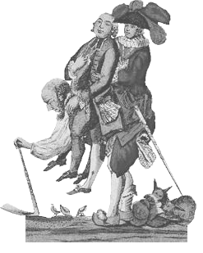

PERSONAJES DE LA REVOLUCIÓN FRANCESA

A continuación, presentamos a algunos de los protagonistas de la Revolución Francesa. Para cada uno de ellos indique quienes fueron y el por qué tuvieron un rol destacado dentro de este proceso.

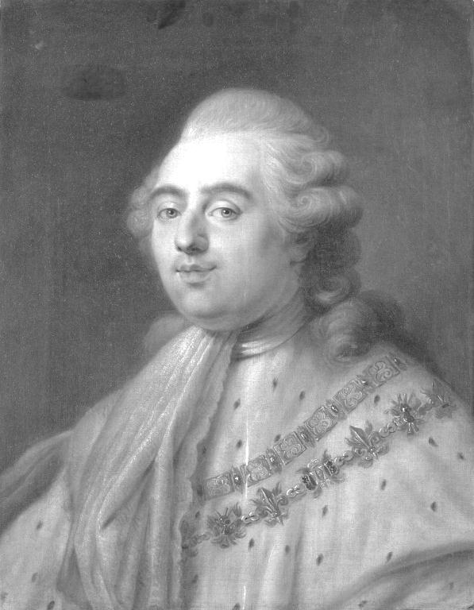
LUIS XVI

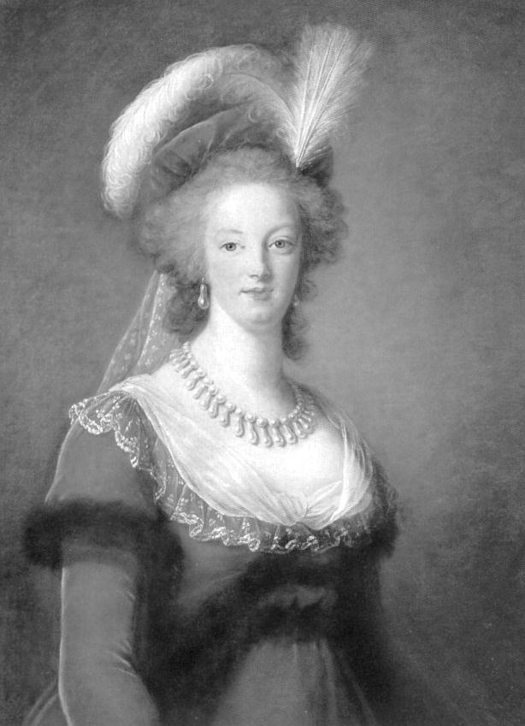
MARÍA ANTONIETA

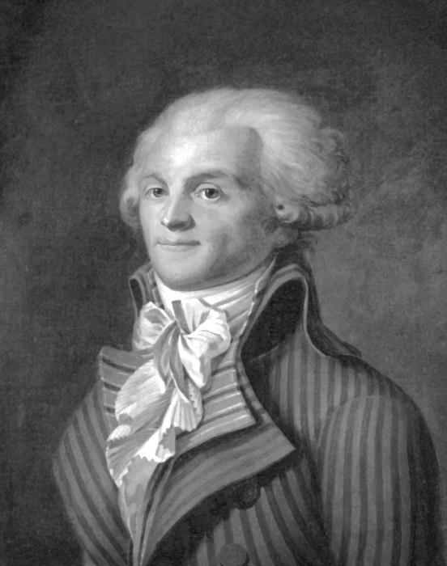
MAXIMILIANO ROBESPIERRE

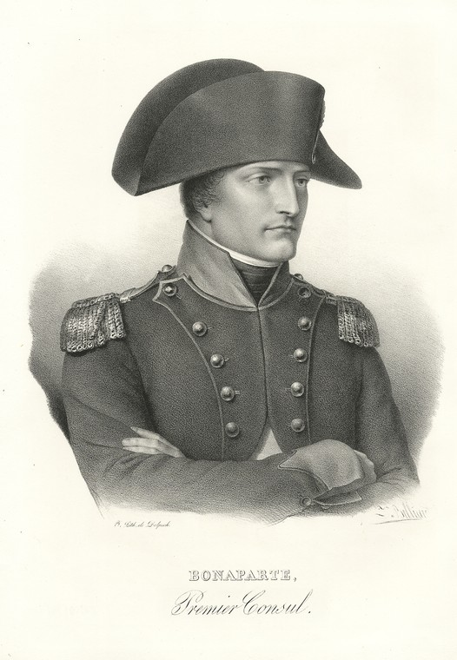
NAPOLEÓN BONAPARTE

Colegio El Prado
Profesor: Nicolás Núñez Cofré
Curso: Primero Medio
Asignatura: Historia, Geografía y Ciencias Sociales

GUÍA N°4
Semana 1 (presencial) – Semana 2 (trabajo en casa)

SEMANA | OBJETIVO DE APRENDIZAJE | INDICADORES DE EVALUACIÓN | ACTIVIDADES DE LOS ALUMNOS | EVALUACIÓN
2 | HI08 OA 18  Vigencia actual del concepto de derechos del hombre surgido en el contexto de la Ilustración y la Revolución francesa | Explicar el concepto de derechos del hombre y del ciudadano difundido en el marco de la Ilustración y la Revolución francesa, y reconocer su vigencia actual en los derechos humanos | Guía N°4 | Actividad planteada en evaluación (Guía)

Extracto de la Declaración de los Derechos del Hombre y del Ciudadano

La Declaración de los derechos del hombre y del ciudadano fue un intento de sentar las bases de los principios que motivaban la acción de aquellos que buscaban un cambio en el orden establecido. Dichos principios se alejaban de los fundamentos religiosos en los que se apoyaba el poder real y estaban impregnados de las ideas del Racionalismo y de la Ilustración. Sus postulados son los mismos en los que hoy se fundan los estados modernos.

"Los representantes del pueblo francés, constituidos en Asamblea Nacional, considerando que la ignorancia, el olvido o el desprecio de los derechos del hombre son las únicas causas de las desgracias públicas y de la corrupción de los gobiernos, han resuelto exponer, en una declaración solemne, los derechos naturales, inalienables y sagrados del hombre, para que esta declaración, constantemente presente a todos los miembros del cuerpo social, les recuerde sin cesar sus derechos y sus deberes; para que los actos del poder legislativo y los del poder ejecutivo, pudiendo en cada instante ser comparados con el objetivo de toda institución política, sean más respetados; para que las reclamaciones de los ciudadanos, fundadas desde ahora sobre principios simples e indiscutibles, redunden siempre en el mantenimiento de la Constitución y en la felicidad de todos. En consecuencia, la Asamblea Nacional reconoce y declara, en presencia y bajo los auspicios del ser Supremo, los siguientes derechos del hombre y del ciudadano:

Artículo 1.- Los hombres nacen y permanecen libres e iguales en derechos. Las distinciones sociales no pueden fundarse más que sobre la utilidad común.

Artículo 2.- El objetivo de toda asociación política es la conservación de los derechos naturales e imprescriptibles del hombre. Estos derechos son la libertad, la propiedad, la seguridad y la resistencia a la opresión.

Artículo 3.- El principio de toda soberanía reside esencialmente en la Nación. Ningún cuerpo ni individuo puede ejercer autoridad que no emane expresamente de ella.

Artículo 4.- La libertad consiste en poder hacer todo aquello que no dañe a un tercero; por tanto, el ejercicio de los derechos naturales de cada hombre no tiene otros límites que los que aseguren a los demás miembros de la sociedad el disfrute de estos mismos derechos. Estos límites no pueden ser determinados más que por la ley. (…)

Artículo 6.- La ley es la expresión de la voluntad general. Todos los ciudadanos tienen derecho a contribuir personalmente, o por medio de sus representantes, a su formación. La ley debe ser idéntica para todos, tanto para proteger como para castigar. Siendo todos los ciudadanos iguales ante sus ojos, son igualmente admisibles a todas las dignidades, puestos y empleos públicos, según su capacidad, y sin otra distinción que la de sus virtudes y talentos.

Artículo 7.- Ningún hombre puede ser acusado, arrestado ni detenido, si no es en los casos determinados por la ley, y según las formas por ella prescritas. Los que solicitan, expiden, ejecutan o hacen ejecutar órdenes arbitrarias deben ser castigados, pero todo ciudadano llamado o designado en virtud de la ley, debe obedecer en el acto: su resistencia le hace culpable. (…)

Artículo 11.- La libre comunicación de los pensamientos y de las opiniones es uno de los más valiosos derechos del hombre. Todo ciudadano puede pues hablar, escribir, imprimir libremente, salva la obligación de responder del abuso de esta libertad en los casos fijados por la ley. (…)

Artículo 15.- La sociedad tiene el derecho de pedir cuentas de su administración, a todo agente público.

Artículo 16.: Toda sociedad en la que la garantía de los derechos no está asegurada, ni la separación de los poderes determinada, no tiene Constitución.

Artículo 17.- Siendo la propiedad un derecho inviolable y sagrado, nadie puede ser privado de ella, si no es en los casos en que la necesidad pública, legalmente comprobada, lo exija evidentemente, y bajo la condición de una indemnización justa.
(Asamblea Nacional Constituyente de Francia, 1789).

¿Considera usted que la declaración de derechos del hombre y del ciudadano de 1789 tiene vigencia en el Chile actual? Fundamente su respuesta valiéndose ejemplos concretos.

Atendiendo a la definición de “Revolución” ¿Qué otras revoluciones políticas conoce usted? ¿Qué semejanzas y diferencias podría establecer entre ellas y la Revolución Francesa, tomando en cuenta sus causas, sus consecuencias y sus actores?

